ПОЛОЖЕНИЕ
о методической неделе педагогического мастерства
«Ярмарка достижений»

1. Общие положения
1.1. Настоящее положение определяет порядок проведения в МДОУ ЦРР-ДС №7 «Улыбка» методической недели педагогического мастерства (далее - Неделя ПМ).
1.2. Неделя ПМ рассматривается как форма внутреннего обучения педагогов, средство совершенствования, развития и поддержки профессионализма педагогических работников.
1.3. Неделя ПМ проводится согласно годового плана работы МДОУ ЦРР-ДС №7 «Улыбка» на 2014-2015 г.
1.4. Содержание мероприятий Недели ПМ соответствует темам самообразования педагогов и специалистов МДОУ ЦРР-ДС №7 «Улыбка» на учебный год.

2. Цель и задачи
2.1. Цель:
- повышение профессионального мастерства и развитие творческого потенциала педагогических работников ДОУ;
2.2. Задачи:
- стимулировать педагогов и специалистов к работе по повышению уровня собственной профессиональной компетентности и поддержка инновационной деятельности педагогов в практике воспитания и развития детей дошкольного возраста в условиях внедрения ФГОС ДО ;
- способствовать обмену опытом работы по внедрению эффективных педагогических методик и технологий в образовательном процессе с детьми в условиях внедрения ФГОС ДО;
- формировать «методическую копилку» инновационного педагогического опыта для его использования при планировании и организации образовательного процесса.
3. Участники
3.1.Участниками Недели педагогического мастерства являются педагогические работники детского сада.
3.2.Участники Недели педагогического мастерства имеют право на получение методической, организационной и технической помощи от организаторов недели.

4. Подготовка Недели ПМ
4.1. В процессе подготовки Недели ПМ каждым педагогом составляется план/конспект/презентация проводимого мероприятия. При проектировании мероприятия с детьми педагог обязан обеспечить использование одной или нескольких инновационных образовательных технологий.
4.2. План конспект по усмотрению самого участника Недели ПМ может быть представлен на собеседование старшему воспитателю для получения консультативной и методической помощи.
4.3. План проведения Недели ПМ составляет старший воспитатель МДОУ ЦРР ДС №7 «Улыбка» с учетом заявленных мероприятий участниками Недели ПМ и доводит до сведения педагогического состава не позднее 2- х дней до начала Недели ПМ;
4.4.Посещение мероприятий Недели педагогического мастерства обязательно для всех педагогов.

5. Сроки и порядок проведения
5.1. Неделя ПМ проводится в МДОУ ЦРР ДС №7 «Улыбка» с 12.05.2015 г. по 15.05.2015 г, согласна плану мероприятий (приложение № 2);
5.2. Этапы проведения недели:
- 12.05.2015 г - открытие Недели ПМ «Ярмарка педагогических идей»;
- с 12.05.2015 г по 15.05.2015 г. – представление педагогического опыта участниками Недели ПМ:
- представление педагогического опыта (открытое мероприятие с детьми с последующим самоанализом, мастер – класс, презентация, консультация и т.п.);
15.05.2015 г. - закрытие Недели ПМ, составление аналитической справки по итогам Недели ПМ.
18.05.2015 г.- публикация материалов и отчета Недели ПМ на сайте МДОУ ЦРР ДС №7 «Улыбка».
5.3. Расписание проведения мероприятий Недели ПМ старший воспитатель доводит до сведения педагогов и специалистов ДОО через информационный стенд и устное объявление на педагогической планерке;
5.4. Во время проведения мероприятий Недели ПМ организуется фотосъемка.
5.5.По окончании мероприятия Недели ПМ присутствующие на нем педагоги и специалисты ДОО участвуют в его обсуждении, задают вопросы к коллегам и отвечают на вопросы заданные им;
5.6. Подведение итогов Недели ПМ проводится на педагогическом часе 20.05.2015 г. Старшим воспитателем составляется аналитическая справка, в которой отражаются итоги Недели ПМ (в форме выводов, общих и индивидуальных рекомендаций для педагогов участвующих в Неделе ПМ).
5.7. Итоги недели учитываются при назначении стимулирующих выплат, а также при проведении аттестации педагогических работников.

План проведения недели педагогического мастерства
«Ярмарка педагогических идей» в МДОУ ЦРР ДС №7 «Улыбка»
(12.05.2015 г. – 15.05.2015 г.)
№ | Тема по самообразованию | ФИО педагога | Форма проведения  мероприятия | Дата
1. | Объединение обучения и воспитания в целостный образовательный процесс на основе духовно-нравственных и социокультурных ценностей посредством реализации районного проекта «Земля Пошехонья от края до края» | Карасева И.В. | Презентация муниципального проекта, обсуждение мероприятий  познавательного туристического маршрута | 15.05.
2. | Применение игровых технологий в развитии умения детей работать в группе сверстников | Комарова О.В. | Обмен опытом (проектирование образовательного события с детьми)  ОД: игра-викторина «Знаток истории» | 12.05.
3. | Поддержка образовательных инициатив семьи через реализацию образовательного проекта «Театральные истории» | Викулова Т.П. | Презентация проекта.  ОД: организация театрализованной деятельности с детьми | 13.05.
4. | Организация социокультурной среды для формирования гендерной принадлежности младших дошкольников | Петрова В.Н. | Обмен опытом: презентация обр. проекта «В кукольном царстве, в кукольном государстве» (результаты работы, перспективы) | 14.05.
5. | Формирование познавательных интересов и познавательных действий ребенка средствами изобразительной деятельности | Новикова Е.А. | Презентация опыта работы по теме самообразования .  Мастер-класс для педагогов. | 13.05.
6. | Обеспечение психолого-педагогического сопровождения ребенка с ОВЗ, повышение компетентности родителей | Смирнова Н.В. | ОД: индивидуальное занятие с ребенком с ОВЗ | 13.05.
7. | Развитие мотивации и способностей детей в различных видах деятельности | Иванова С.В. | Консультация по теме самообразования. Представление методических разработок . | 14.05.
8. | Способы и направления поддержки детской инициативы в игровой деятельности | Карпова А.А. | Представление методических разработок ( модель игровой деятельности)  ОД: организация игровой деятельности во 2 пол.дня) | 12.05.
9. | Развитие общения и взаимодействия ребенка со взрослыми и сверстниками в процессе сюжетно - ролевой игры | Шорина Ю.А. | Обобщение опыта работы по теме.  ОД: организация сюж.-рол. игры с младшими дошкольниками | 15.05.
10. | Приобщение детей к культурным традициям своего народа и семьи на основе взаимодействия с социумом | Смирнова Л.С. | Выступление по теме самообразования. | 15.05.

С 12 по 15 мая в ДОУ прошла неделя педагогического мастерства «Ярмарка достижений». «Неделя» проходила согласно утвержденному графику. В ней приняли участие все педагоги детского сада.
Целью недели педагогического мастерства стало выявление, поддержка и развитие педагогического опыта и инициатив в области дошкольного образования, а также выявление инновационного опыта, содействие развитию творческого потенциала педагогов ДОУ, обмен опытом по использованию новых педагогических технологий, форм и методов работы с детьми в условиях внедрения ФГОС ДО.
Открытые мероприятия прошли в нетрадиционных формах, с использованием игровых и информационно-коммуникативных технологий, яркой наглядности.
Все участники представили методические разработки по темам самообразования, в которых было освещено содержание образовательной деятельности в соответствии с выбранной темой. Педагоги оценили перспективность и творческий характер педагогического опыта своих коллег.
«Методическая копилка» ДОУ пополнилась инновационным педагогическим опытом для его использования при планировании и организации образовательного процесса.
Открытые коллективные просмотры позволили педагогам обменяться опытом, продемонстрировать свои педагогические способности, поделиться с коллегами творческими наработками. Интересный подход к организации образовательного процесса в условиях ДОУ продемонстрировали педагоги Викулова Т.П., Смирнова Н.В., Карпова А.А., Шорина Ю.А.

По итогам недели педагогического мастерства «Ярмарка достижений» можно сделать вывод, что образовательный процесс в ДОУ имеет интегративный характер. Отмечен рост профессионализма педагогов ДОУ. Отмечается высокий уровень организации и проведения мероприятий. Педагоги продемонстрировали компетентностный подход в организации и проведении образовательной деятельности, возросший уровень профессионально-личностного мастерства.

Карпова А.А., воспитатель старшей группы «Кораблик» показала «игровой час» - организация сюжетно- ролевых игр в разных зонах группы по теме «Все профессии важны, все профессии нужны!». Важной игровой задачей этого мероприятия было формирование умения придумывать замысел игры, создать предметно-игровую среду, способствовать развитию сюжетной линии игры за счет введения новых ситуаций; учить распределять роли и брать на себя конкретную роль, вести ролевой диалог, планировать и выполнять игровые действия в соответствии с ролью, устанавливать ролевое взаимодействии в игре.
Педагог использовала технологические карты, которые помогли старшим дошкольникам организовать игру самостоятельно.
ФОТО
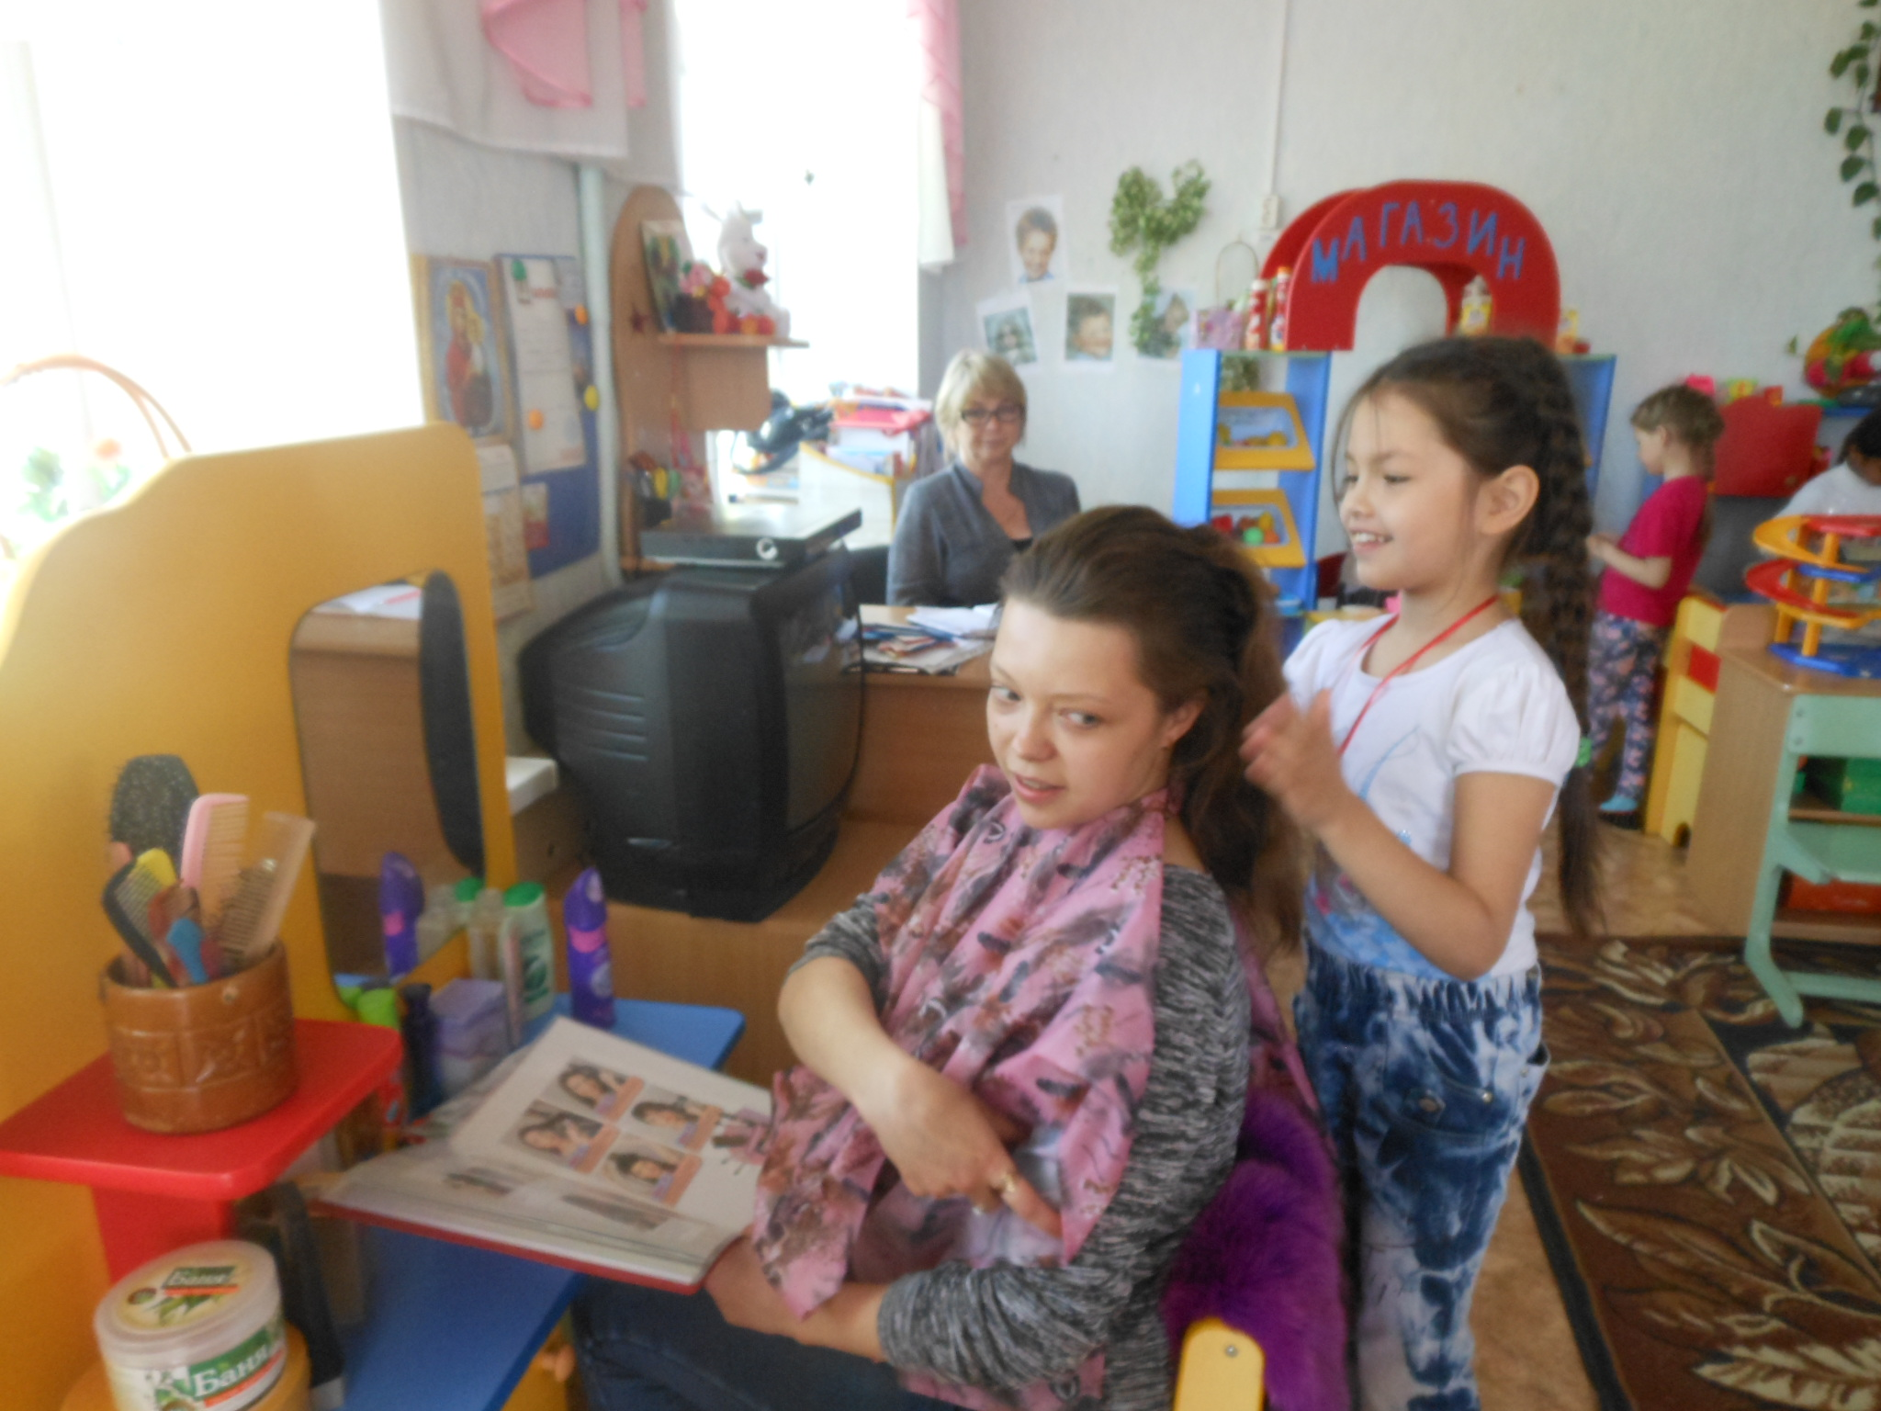
Викулова Т.П., воспитатель средней группы «Колосок» реализовала творческий проект «Чудесное зернышко» ( подготовка и инсценирование сказки). Цель проекта — овладение первоначальными умениями коллективного творчества, создание условий для реализации детьми своих способностей. Воспитательная направленность проекта- воспитание нравственных чувств и эстетического сознания в процессе взаимодействия всех участников образовательного процесса. В течение недели воспитатель познакомила детей со сказкой, подвела к теме инсценировки, распределили роли и обязанности. Родители изготовили костюмы, кассу, декорации. Воспитатель с детьми подготовили афишу, пригласительные и театральные билеты. На инсценировку сказки пришли дети старшей группы и сотрудники ДОУ. В ходе сюжетно- ролевой игры «Театр» дети показали умение согласовывать свои действия с действиями партнёров, соблюдать в игре ролевые взаимодействия и взаимоотношения; умение выразительно передавать в речи образы героев сказки. Взятые на себя роли выполняли в соответствии с сюжетом игры, пользовались необходимыми атрибутами.
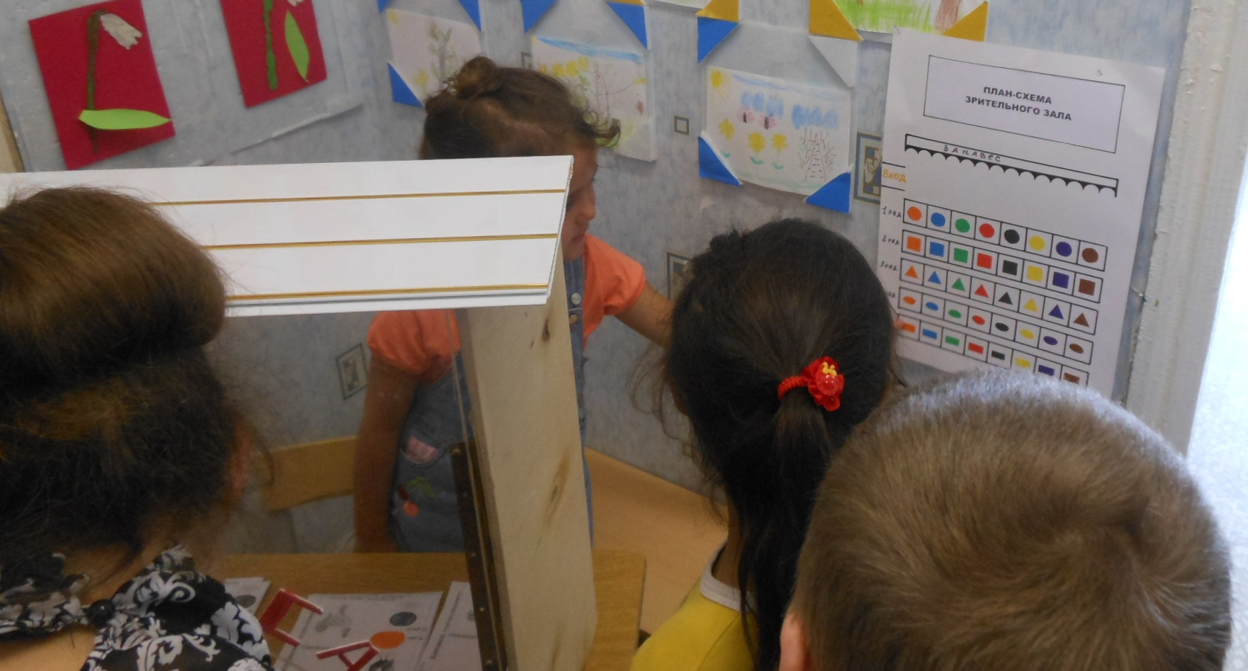
ФОТО
Кассир Полина М. вежливо общается со зрителями

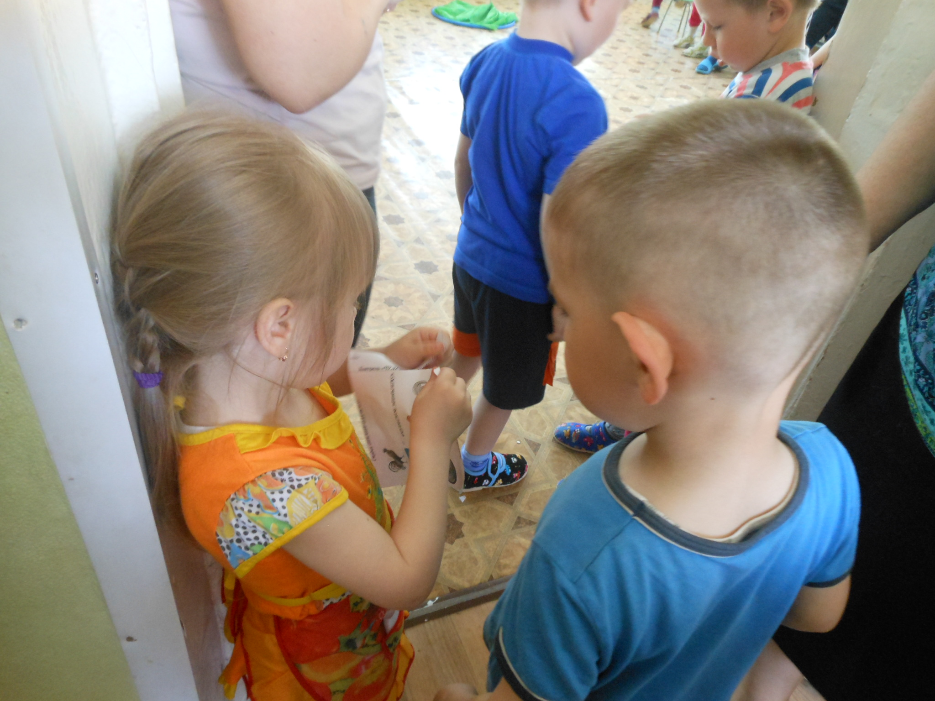
Контролёры Алина С., Илья К. проверяют билеты и помогают зрителям занять свои места в зале.
Шорина Ю.А., воспитатель младшей группы «Солнышко» показала организацию сюжетно — ролевой игры «Идем в магазин за подарками для куклы Маши». Педагог построила совместную игру таким образом, чтобы ее центральным моментом стало именно ролевое поведение. Юлия Александровна сама активно подключилась к игре, найдя подходящую по смыслу дополнительную роль, и пыталась развернуть ролевое взаимодействие с опорой на личные интересы каждого ребенка. Малыши умеют свободно вступать в игровые контакты и развертывают ролевое взаимодействие друг с другом: умеют принимать и обозначать игровую роль, реализовывать специфические ролевые действия, развертывать парное ролевое взаимодействие, элементарный ролевой диалог с партнером-сверстником.
ФОТО
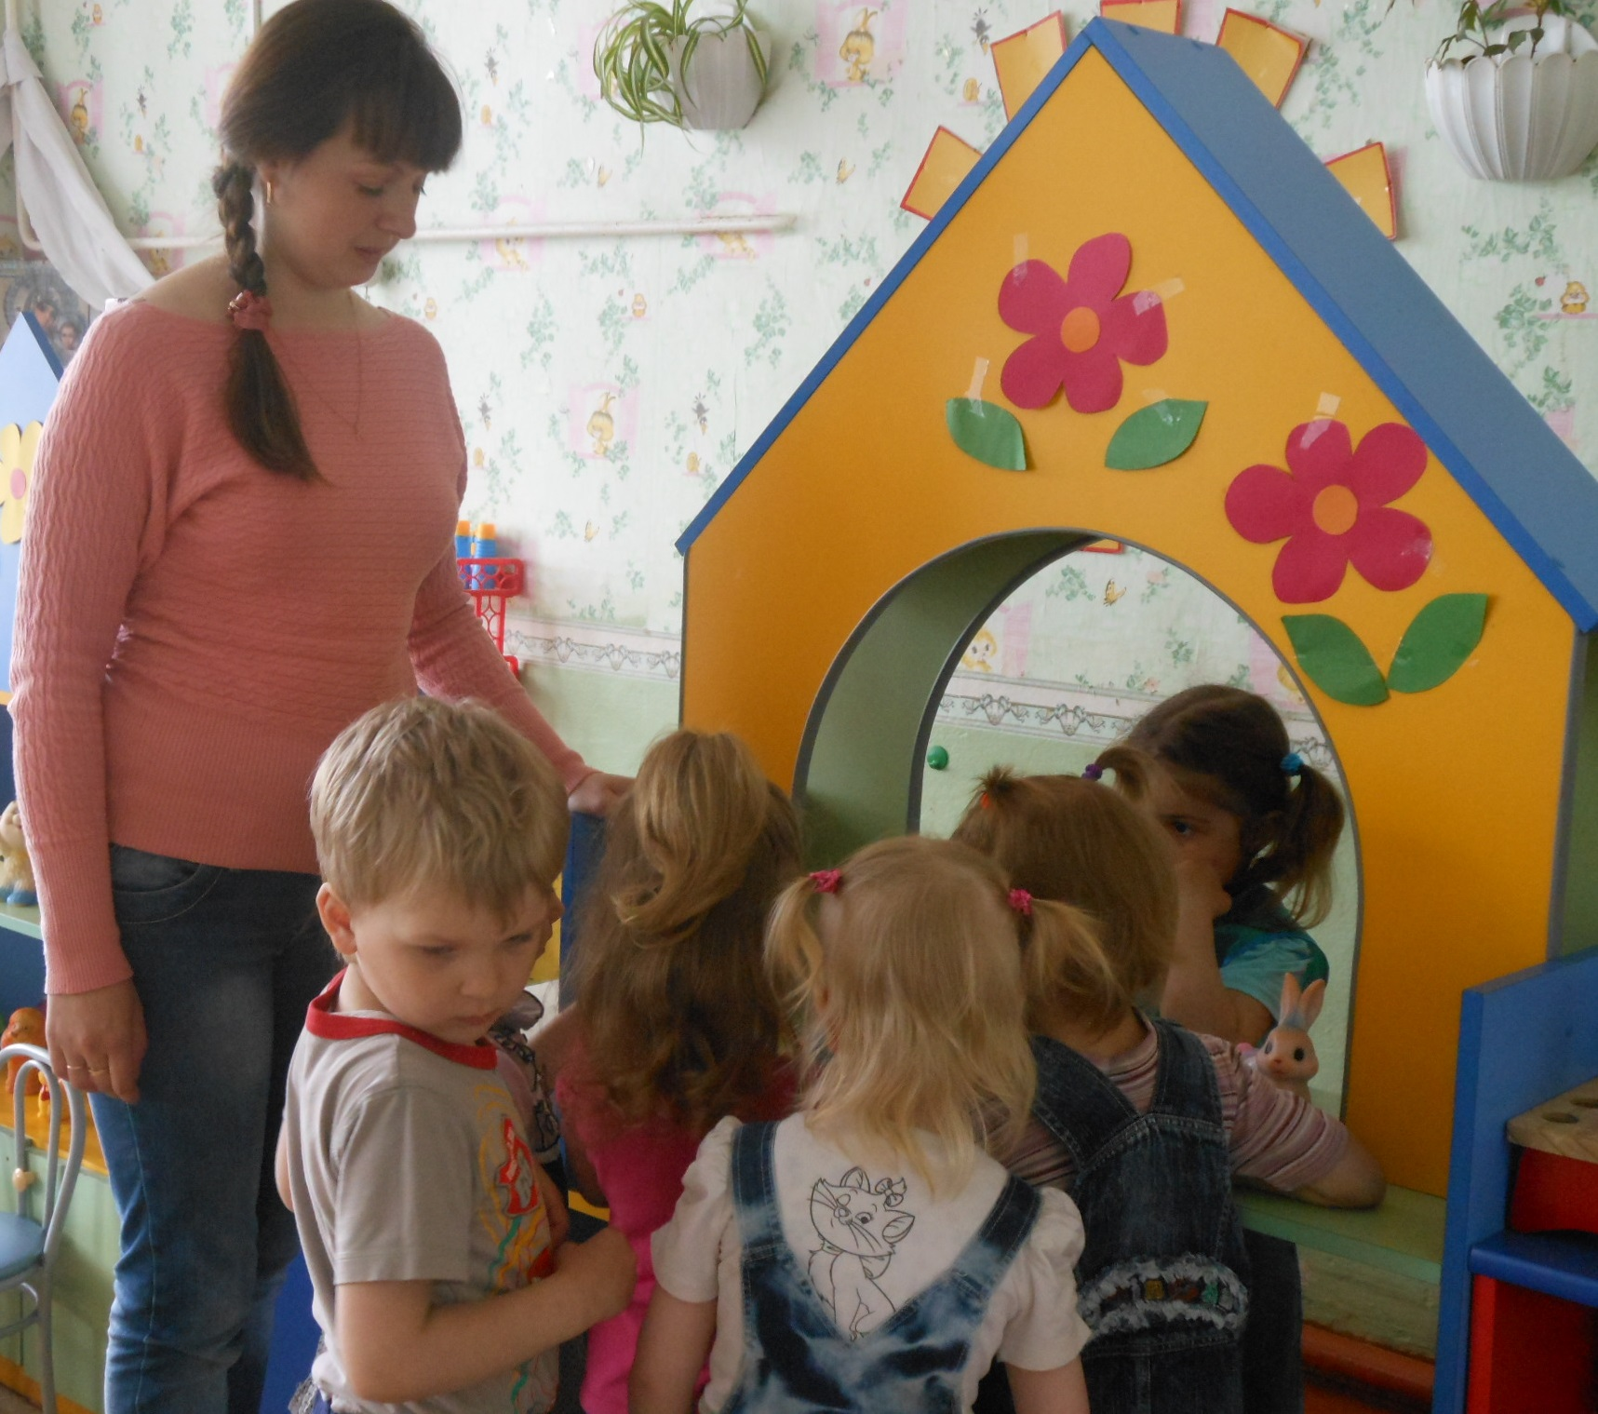

Смирнова Н.В., учитель-логопед пригласила коллег на индивидуальное занятие с ребенком по дифференциации звуков «с» «ш» с использованием компьютерной логопедической программы «Игры от Тигры» и применением здоровьесберегающих технологий (гимнастика с тренажером су-джок, дыхательная гимнастика)
ФОТО
